Пожарная часть № 255 п. Арчаглы-Аят предупреждает:
Уважаемые жители Аятского сельского поселения!
В 2019 году в Челябинской области произошло 11997 пожаров.
Задохнулись от дыма и сгорели заживо 202 человека. Каждый третий не смог спастись из-за своего нетрезвого состояния. Среди погибших было 9 детей, 69 пенсионеров и 11 инвалидов. Еще 181 взрослый житель области и 26 детей получили ожоги и травмы различной степени тяжести и оказались в больницах. Огнем уничтожено 1033 строения, 150 единиц техники, выгорело 62 квартиры.
Основными причинами пожаров с гибелью людей стали: неосторожное обращение с огнем (погибли 125 человек); нарушение требований пожарной безопасности при эксплуатации электрооборудования (погибли 55 человек).
Вот несколько примеров:
В апреле 2019 года пожарный расчёт от нашей пожарной части, совместно с другими подразделениями пожарной охраны, принял участие в тушении массового пожара в с. Новопокровка. Местный житель после уборки старых листьев и травы решил сжечь этот мусор. От искр, подхваченных ветром, загорелись хозяйственные постройки, пожар приобрёл массовый характер. В результате – огнём полностью уничтожены сараи, бани, гаражи в 7 дворах. С трудом удалось отстоять 7 жилых домов.
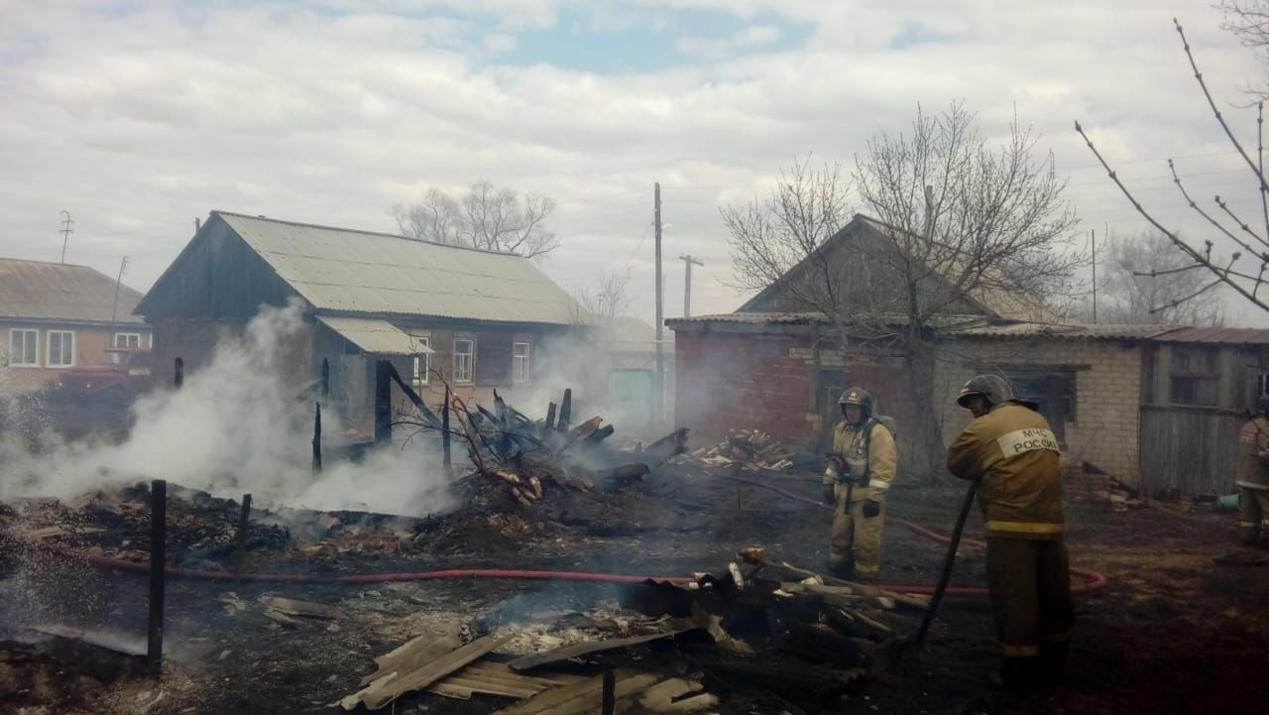
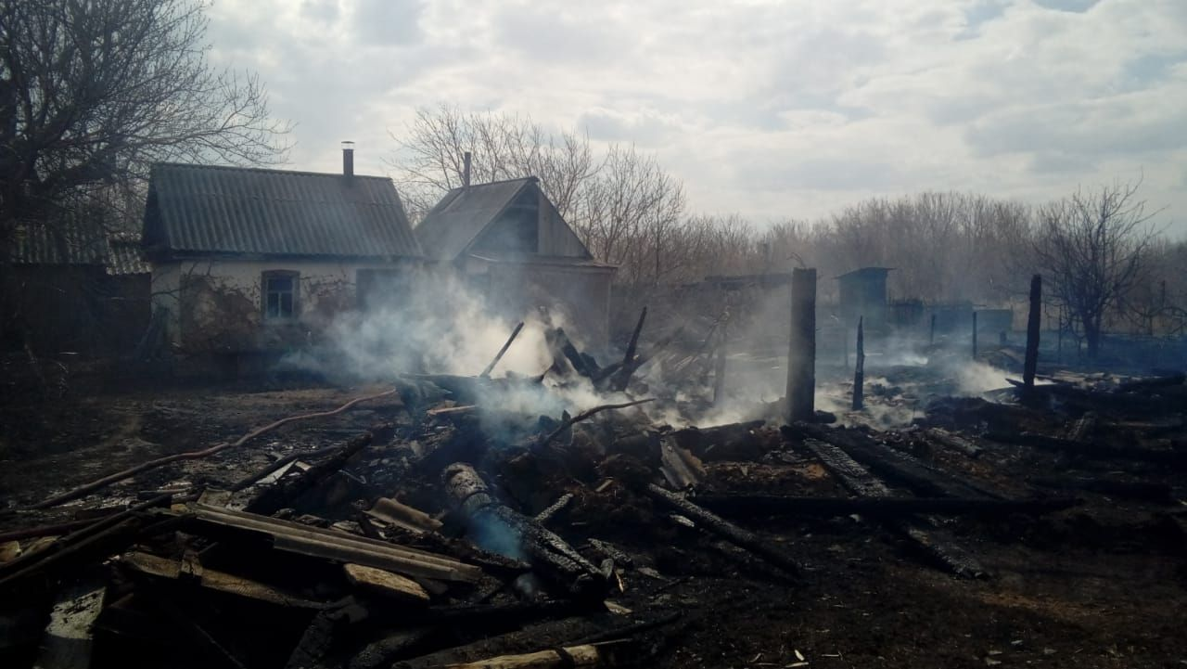

Так же в апреле 2019 года житель п. Саламат решил сжечь мусор у своего двора. Ниже смотрите, что осталось от его дома.
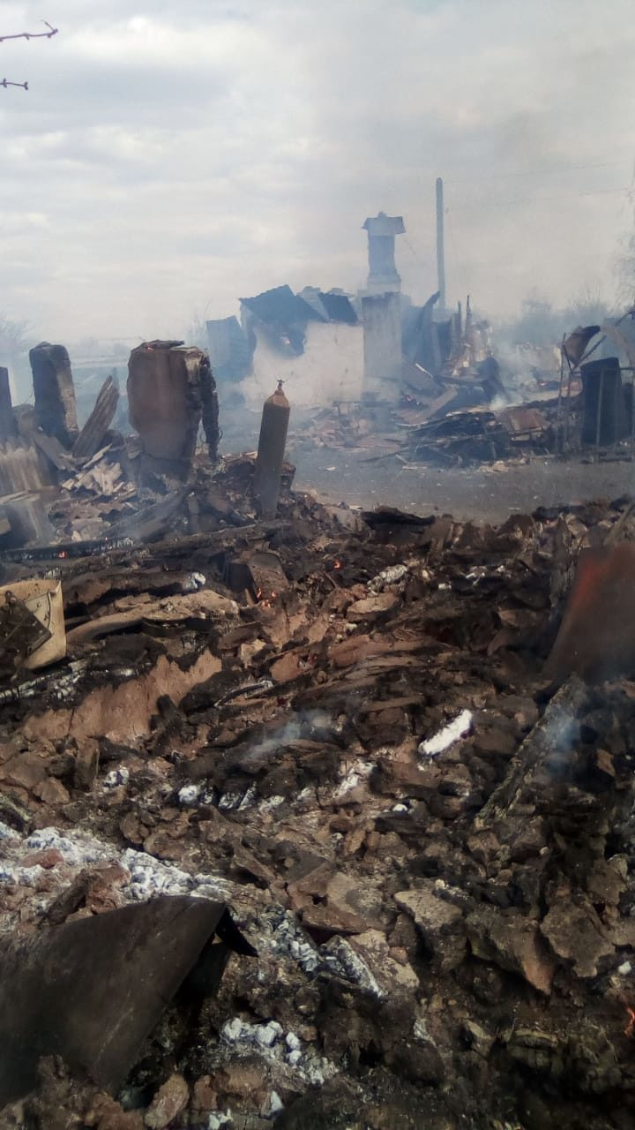

30 декабря 2019 года, с. Николаевка - не осторожное обращение с огнём.
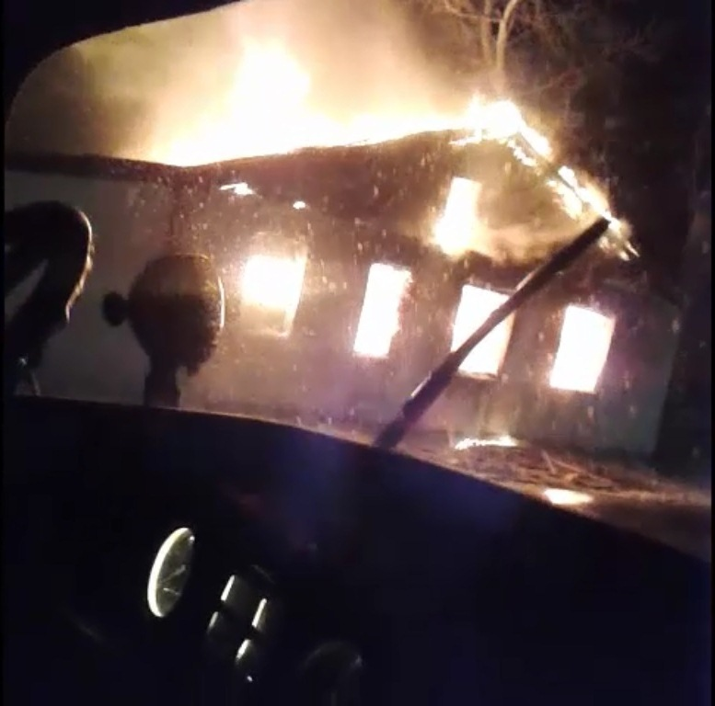
Осторожно, скоро Новый год!
Если вы не хотите, чтобы вместо Деда Мороза в ваш дом пришли люди в пожарных касках, необходимо соблюдать элементарные требования пожарной безопасности. При малейших признаках пожара или запахе дыма немедленно вызывайте противопожарную службу по телефону «01» или по мобильному «101» или «112». Телефон нашей ПЧ № 255 8-351-42-2-73-00
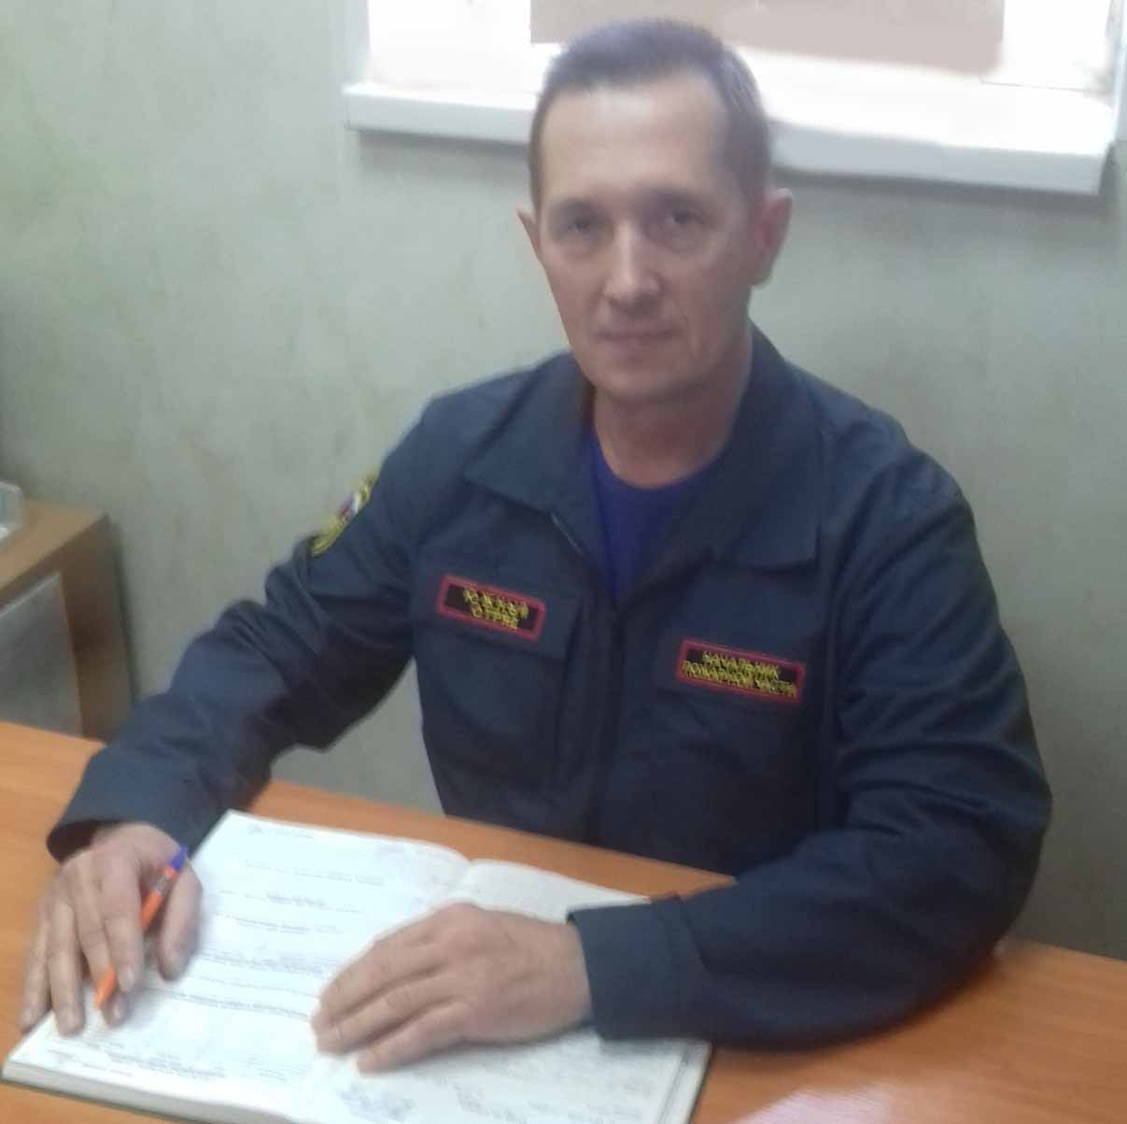
Я вас поздравляю с Новым годом! Желаю здоровья, счастья, благополучия и всех благ.

С уважением, начальник пожарной части № 255 А.Г. Чиркин

